Viceministerio Académico
Dirección de Educación Técnica y Capacidades Emprendedoras
Departamento de Especialidades Técnicas

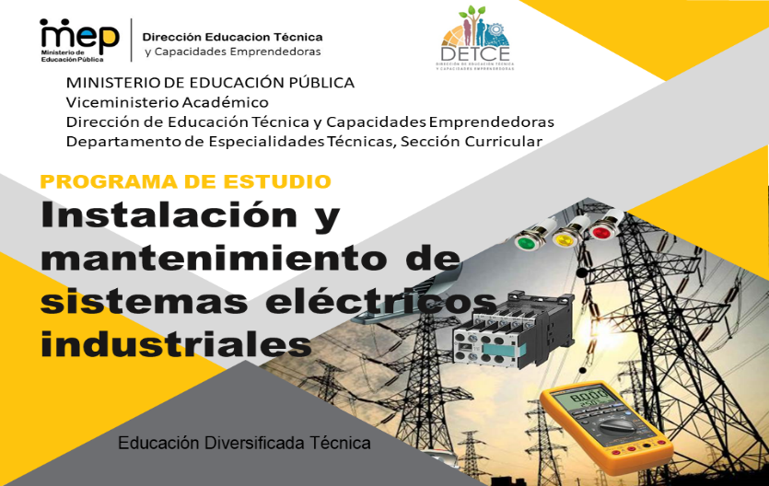
Departamento de Especialidades Técnicas, Sección Curricular
Imagen alusiva a la especialidad
Evidencias
Portafolio de
Logo del centro educativo
Educación Técnica Profesional
Visión
Insertar en el mercado laboral un recurso humano de calidad, capaz de contribuir al mejoramiento de los niveles de productividad y competitividad requeridos por el país y lo demandado en el ámbito internacional.

Misión
Preparar y perfeccionar talento humano cualificado en el nivel técnico, en áreas del conocimiento consideradas estratégicas para el desarrollo, modernización y competitividad del sistema productivo costarricense, que promueva la formación de las nuevas generaciones de ciudadanos en correspondencia con las necesidades de desarrollo social y económico del país y el fortalecimiento de la dignidad humana.
Descripción de la especialidad

Costa Rica es un país que se encuentra inmerso en el cambio tecnológico y con ello el sector industrial experimenta una continua transformación, avanzando hacia los parámetros de la Cuarta Revolución Industrial. Bajo ese paradigma, el mercado laboral actual demanda personal técnico cualificado para la atención de necesidades en diversas áreas, apoyado en la habilitación de una amplia gama de equipos y sistemas de aplicación eléctrica y electrónica.
La especialidad Instalación y Mantenimiento de Sistemas Eléctricos Industriales centra el proceso de formación en el soporte y mantenimiento de los sistemas industriales: abarcado desde las redes eléctricas, los sistemas de control, automatización, electrónica de potencia, electroneumática y sistemas hidráulicos. Asimismo, los demás sistemas involucrados en la transformación de la energía que permiten el funcionamiento de equipos eléctricos y electrónicos.
La carrera técnica comprende un conjunto de saberes que faculta a la persona estudiante a involucrarse en la Electrónica no programable (sistemas analógicos y digitales que no incluyen cerebros a programar las características de su desempeño) y en las nuevas tecnologías de desarrollo programables (procesadores, placas de desarrollo, microcontroladores, PLC, Pas y otros); así como en el control industrial con sistemas embebidos interfazados por redes industriales. Además, aborda principios de atención al campo de las energías renovables en proyectos fotovoltaicos y eólicos de baja escala que hoy en día se fortalecen en las líneas residenciales e industriales favoreciendo el proceso de descarbonización.

DATOS DEL ESTUDIANTE

Nombre del estudiante:
Cédula:
Teléfono:
Número de póliza:
Correo electrónico:
Lugar de residencia:
Persona de contacto en caso de emergencia:
Nivel: Décimo ( ) Undécimo ( ) Duodécimo ( ).
Fotografía del estudiante

Firma del estudiante

____________________________
_________________

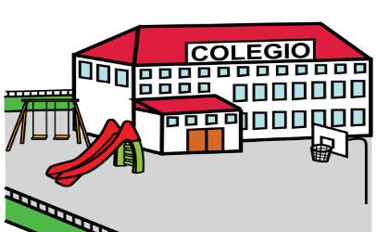

DATOS DEL CENTRO EDUCATIVO

Centro educativo:
Teléfono:
Correo:
Especialidad:

Información del portafolio de evidencias

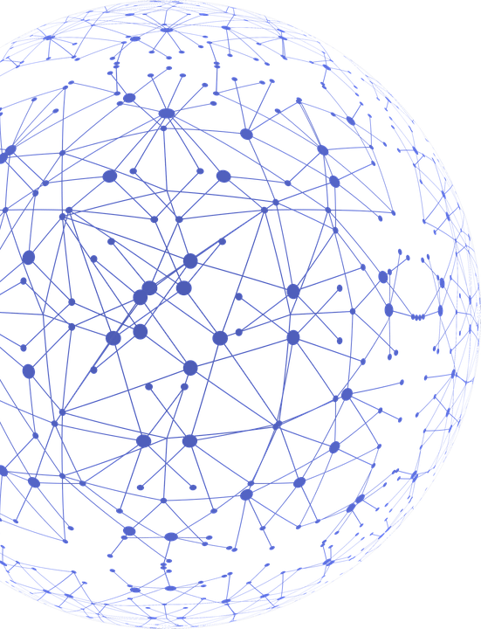
Figura 1. Información general.
Constituye un instrumento cuya finalidad es compilar en un mismo documento, la información que evidencia el desarrollo de los conocimientos, habilidades y destrezas adquiridas por el estudiante durante su proceso de aprendizaje. Así mismo, le brinda información al empresario de las competencias adquiridas por parte del estudiante tanto en el centro educativo, como durante su estadía en la empresa.
Contiene información relacionada con los datos personales del estudiante, datos del centro educativo; así como el registro de las competencias desarrolladas a lo largo del plan de estudios y durante los procesos de aprendizaje en la empresa, a través de la implementación de visitas técnicas, giras, pasantías y su práctica profesional.
4.

2.

Registro de certificaciones
3.

Registro de competencias
Historial de la empresa
Datos personales

1.

Fuente: Elaboración propia DETCE, 2021.

ESTÁNDAR DE CUALIFICACIÓN
Mapa de la cualificación

Competencia general |  | Competencias específicas
Ejecutar instalación, parametrización y mantenimiento de sistemas automatizados de control, eléctricos programables para máquinas eléctricas, sistemas de generación eléctrica renovable, sistemas ininterrumpidos de suministro eléctrico UPS y grupos electrógenos, según especificaciones técnicas de fabricación, requerimientos de la organización, reglamentación y normativa vigente; proponiendo mejoras a procesos específicos del campo laboral, actuando con ética y responsabilidad a nivel personal, profesional y laboral. |  | Realizar mantenimiento e instalación a sistemas electrónicos o eléctricos no programables, según especificaciones técnicas del fabricante y las políticas de la organización.
 |  | Realizar mantenimiento e instalación a sistemas electrónicos programables de automatización y control de potencia industrial; según especificaciones técnicas del fabricante y los requerimientos de la organización.
 |  | Ejecutar instalaciones eléctricas y mantenimiento preventivo y correctivo, en el nivel residencial unifamiliar, comercial e institucional con conexiones monofásicas bifilares y trifilares, de acuerdo con la normativa vigente.
 |  | Realizar canalización, cableado, conexión de equipos y mantenimiento de instalaciones en corriente directa de baja tensión, para sistemas de voz, datos, video, acceso y seguridad a nivel residencial, comercial e institucional, según la normativa vigente y estándares internacionales.
 |  | Realizar sujeción, montaje y reparación de estructuras metálicas y piezas, según procedimientos técnicos, normas técnicas vigentes y de seguridad, ambiente y calidad.
 |  | Ejecutar instalación y mantenimiento preventivo, correctivo y predictivo de ramales y acometidas eléctricas en edificaciones multifamiliares, comercial, institucional e industrial con conexiones trifásicas, según normativa técnica vigente y de seguridad, ambiente y calidad.
 |  | Realizar instalación, puesta en marcha, mantenimiento preventivo y operación de máquinas eléctricas, según procedimientos técnicos, normas técnicas vigentes y de seguridad, ambiente y calidad.

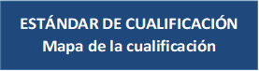

Competencia general |  |  |  | Competencias específicas
Ejecutar instalación, parametrización y mantenimiento de sistemas automatizados de control, eléctricos programables para máquinas eléctricas, sistemas de generación eléctrica renovable, sistemas ininterrumpidos de suministro eléctrico UPS y grupos electrógenos, según especificaciones técnicas de fabricación, requerimientos de la organización, reglamentación y normativa vigente; proponiendo mejoras a procesos específicos del campo laboral, actuando con ética y responsabilidad a nivel personal, profesional y laboral. |  |  |  |  | Realizar diagnóstico y mantenimiento correctivo y predictivo de máquinas eléctricas, según procedimientos técnicos, normas técnicas vigentes, de seguridad, ambiente y calidad.
 |  |  |  |  | Realizar instalación, mantenimiento y parametrización de sistemas de control, protección y de generación de energía eléctrica renovable intermitente y no intermitente, de acuerdo con normativa vigente.
 |  |  |  |  | Realizar instalación, mantenimiento y parametrización para la operación de mandos y dispositivos de control programables en máquinas eléctricas, según la normativa vigente.
 |  |  |  |  | Efectuar instalación, parametrización y mantenimiento de sistemas ininterrumpidos de suministro eléctrico (UPS), según la normativa técnica vigente.
 |  |  |  |  | Efectuar instalación, parametrización y mantenimiento de sistemas de grupos electrógenos, según la normativa técnica vigente.
Nombre de la empresa | Propósito  de la gira o visita | Fecha inicio/final |  | Firma y sello empresa
GIRAS Y VISITAS

GIRAS Y VISITAS

Nombre de la empresa | Propósito  de la gira o visita | Fecha inicio/final |  | Firma y sello empresa

PASANTÍAS

Nombre de la empresa | Propósito de la pasantía | Fecha inicio | Fecha final | Firma y sello empresa

PASANTÍAS

Nombre de la empresa | Propósito de la pasantía | Fecha inicio | Fecha final | Firma y sello empresa

CAPACITACIONES

Fecha inicio |  | Fecha final |  | Nombre de la actividad |  | Tipo de actividad (Participación, Aprovechamiento, Asistencia) |  | Número de horas |  | Nombre de la empresa o entidad

CAPACITACIONES

Fecha inicio |  | Fecha final |  | Nombre de la actividad |  | Tipo de actividad (Participación, Aprovechamiento, Asistencia) |  | Número de horas |  | Nombre de la empresa o entidad

PRÁCTICA PROFESIONAL

Fecha inicio | Fecha final | Nombre de la empresa | Firma y sello empresa

REGISTRO DE EVIDENCIAS DEL PROCESODE MEDIACIÓN PEDAGÓGICA

Niveles de logro: 1= No logrado, 2= En proceso, 3= Logrado.

Subárea: Instalaciones eléctricas de corriente directa y alterna monofásica en edificaciones.
Unidad de estudio |  | Evidencias |  | Fecha | Niveles de logro |  |  |  |  |  | Firma docente
 |  |  |  |  | 1 |  | 2 |  | 3
Herramientas para la producción de documentos
Construcción de instalaciones eléctricas en CD

REGISTRO DE EVIDENCIAS DEL PROCESODE MEDIACIÓN PEDAGÓGICA

Niveles de logro: 1= No logrado, 2= En proceso, 3= Logrado.

Subárea: Instalaciones eléctricas de corriente directa y alterna monofásica en edificaciones
Unidad de estudio |  | Evidencias |  | Fecha | Niveles de logro |  |  |  |  |  | Firma docente
 |  |  |  |  | 1 |  | 2 |  | 3
Herramientas para la gestión y análisis de la información
Internet de todo y seguridad de los datos

REGISTRO DE EVIDENCIAS DEL PROCESODE MEDIACIÓN PEDAGÓGICA

Niveles de logro: 1= No logrado, 2= En proceso, 3= Logrado.

Subárea: Instalaciones eléctricas de corriente directa y alterna monofásica en edificaciones
Unidad de estudio |  | Evidencias |  | Fecha | Niveles de logro |  |  |  |  |  | Firma docente
 |  |  |  |  | 1 |  | 2 |  | 3
Instalaciones eléctricas en CA
Fundamentos de programación para dispositivos electrónicos

EVIDENCIAS DIGITALIZADAS

REGISTRO DE EVIDENCIAS DEL PROCESO DE MEDIACIÓN PEDAGÓGICA

Niveles de logro: 1= No logrado, 2= En proceso, 3= Logrado.
Subárea: Fundamentos de Electrotecnia
Unidad de estudio |  | Evidencias |  | Fecha | Niveles de logro |  |  |  |  |  | Firma docente
 |  |  |  |  | 1 |  | 2 |  | 3
Análisis de circuitos en corriente directa
Análisis de circuitos en corriente alterna

REGISTRO DE EVIDENCIAS DEL PROCESO DE MEDIACIÓN PEDAGÓGICA

Niveles de logro: 1= No logrado, 2= En proceso, 3= Logrado.
Subárea: Fundamentos de Electrotecnia
Unidad de estudio |  | Evidencias |  | Fecha | Niveles de logro |  |  |  |  |  | Firma docente
 |  |  |  |  | 1 |  | 2 |  | 3
Electromagnetismo
Electrónica básica

REGISTRO DE EVIDENCIAS DEL PROCESO DE MEDIACIÓN PEDAGÓGICA

Niveles de logro: 1= No logrado, 2= En proceso, 3= Logrado.
Subárea: Fundamentos de Electrotecnia
Unidad de estudio |  | Evidencias |  | Fecha | Niveles de logro |  |  |  |  |  | Firma docente
 |  |  |  |  | 1 |  | 2 |  | 3
Procesos metalmecánicos

EVIDENCIAS DIGITALIZADAS

EVIDENCIAS DIGITALIZADAS

tenth
EVIDENCE RECORD OF THE PEDAGOGICAL MEDIATION PROCESS

Achievement Level: 1= Not yet achieved 2=In Process, 3= Achieved.

Subject Area: English Oriented to Industrial Electrical Systems
Scenario | Theme | Language Evidence | Date | Achievement Level |  |  | Teacher Signature
 |  |  |  | 1 | 2 | 3
Electricity and Magnetism | What´s electromagnetism?
 | Tesla´s Legacy
How Electricity Works | Costa Rican Energy Production
 | Electricity Basics
Suitable Environment for Electricians | Healthy and Safety
 | Tools, Materials and Metrology
Electrical Manufacturing Process | Digital Age
 | Welding
Being a Successful Electrician | Ready to Succeed
 | Work Settings and Common Duties

DIGITAL LANGUAGE EVIDENCES

REGISTRO DE EVIDENCIAS DEL PROCESO DE MEDIACIÓN PEDAGÓGICA

Niveles de logro: 1= No logrado, 2= En proceso, 3= Logrado.
Subárea: Instalaciones eléctricas trifásicas en edificaciones
Unidad de estudio |  | Evidencias |  | Fecha | Niveles de logro |  |  |  |  |  | Firma docente
 |  |  |  |  | 1 |  | 2 |  | 3
Oportunidades de negocios
Modelo de negocios
REGISTRO DE EVIDENCIAS DEL PROCESO DE MEDIACIÓN PEDAGÓGICA

Niveles de logro: 1= No logrado, 2= En proceso, 3= Logrado.
Subárea: Instalaciones eléctricas trifásicas en edificaciones
Unidad de estudio |  | Evidencias |  | Fecha | Niveles de logro |  |  |  |  |  | Firma docente
 |  |  |  |  | 1 |  | 2 |  | 3
Creación de la empresa
Plan de vida
REGISTRO DE EVIDENCIAS DEL PROCESO DE MEDIACIÓN PEDAGÓGICA

Niveles de logro: 1= No logrado, 2= En proceso, 3= Logrado.
Subárea: Instalaciones eléctricas trifásicas en edificaciones
Unidad de estudio |  | Evidencias |  | Fecha | Niveles de logro |  |  |  |  |  | Firma docente
 |  |  |  |  | 1 |  | 2 |  | 3
Fundamentos de sistemas polifásicos
Construcción de instalaciones eléctricas trifásicas
REGISTRO DE EVIDENCIAS DEL PROCESO DE MEDIACIÓN PEDAGÓGICA

Niveles de logro: 1= No logrado, 2= En proceso, 3= Logrado.
Subárea: Instalaciones eléctricas trifásicas en edificaciones
Unidad de estudio |  | Evidencias |  | Fecha | Niveles de logro |  |  |  |  |  | Firma docente
 |  |  |  |  | 1 |  | 2 |  | 3
Sistemas de protección y puesta a tierra

EVIDENCIAS DIGITALIZADAS

EVIDENCIAS DIGITALIZADAS

REGISTRO DE EVIDENCIAS DEL PROCESO DE MEDIACIÓN PEDAGÓGICA

Niveles de logro: 1= No logrado, 2= En proceso, 3= Logrado.
Subárea: Mantenimiento de máquinas eléctricas
Unidad de estudio |  | Evidencias |  | Fecha | Niveles de logro |  |  |  |  |  | Firma docente
 |  |  |  |  | 1 |  | 2 |  | 3
Máquinas eléctricas estáticas
Máquinas Eléctricas Rotativas
REGISTRO DE EVIDENCIAS DEL PROCESO DE MEDIACIÓN PEDAGÓGICA

Niveles de logro: 1= No logrado, 2= En proceso, 3= Logrado.
Subárea: Mantenimiento de máquinas eléctricas
Unidad de estudio |  | Evidencias |  | Fecha | Niveles de logro |  |  |  |  |  | Firma docente
 |  |  |  |  | 1 |  | 2 |  | 3
Control electrónico de máquinas eléctricas
Electrónica digital
REGISTRO DE EVIDENCIAS DEL PROCESO DE MEDIACIÓN PEDAGÓGICA

Niveles de logro: 1= No logrado, 2= En proceso, 3= Logrado.
Subárea: Mantenimiento de máquinas eléctricas
Unidad de estudio |  | Evidencias |  | Fecha | Niveles de logro |  |  |  |  |  | Firma docente
 |  |  |  |  | 1 |  | 2 |  | 3
Control eléctrico de máquinas eléctricas
Micro PLC
EVIDENCIAS DIGITALIZADAS

EVIDENCIAS DIGITALIZADAS

EVIDENCE RECORD OF THE PEDAGOGICAL MEDIATION PROCESS

Achievement Level: 1= Not yet achieved 2=In Process, 3= Achieved.

Subject Area: English Oriented to Industrial Electrical Systems
Scenario | Theme | Language Evidence | Date | Achievement Level |  |  | Teacher Signature
 |  |  |  | 1 | 2 | 3
Entrepreneurship and Innovation | Business Opportunities and Models
 | Creation of a Company for a Living
The Fourth Industrial Revolution | Technological Revolution and  Automation
 | Industrial Internet of Things (IIoT)
Machinery and Industrial Processes | Electrical Machines
 | Industrial Sensors Application
 | Control Logic Functions and Application
Technical Documents and LOTO | Technical Reporting and Electronic Logbook
 | Control Hazardous Energy

dddd
DIGITAL LANGUAGE EVIDENCES

REGISTRO DE EVIDENCIAS DEL PROCESO DE MEDIACIÓN PEDAGÓGICA

Niveles de logro: 1= No logrado, 2= En proceso, 3= Logrado.
Subárea: Automatismo industrial
Unidad de estudio |  | Evidencias |  | Fecha | Niveles de logro |  |  |  |  |  | Firma docente
 |  |  |  |  | 1 |  | 2 |  | 3
Sistemas Electroneumáticos y electrohidráulicos
Redes de automatización
REGISTRO DE EVIDENCIAS DEL PROCESO DE MEDIACIÓN PEDAGÓGICA

Niveles de logro: 1= No logrado, 2= En proceso, 3= Logrado.
Subárea:
Unidad de estudio |  | Evidencias |  | Fecha | Niveles de logro |  |  |  |  |  | Firma docente
 |  |  |  |  | 1 |  | 2 |  | 3
Sistemas de generación intermitentes
Generación distribuida y política energética nacional
REGISTRO DE EVIDENCIAS DEL PROCESO DE MEDIACIÓN PEDAGÓGICA

Niveles de logro: 1= No logrado, 2= En proceso, 3= Logrado.
Subárea:
Unidad de estudio |  | Evidencias |  | Fecha | Niveles de logro |  |  |  |  |  | Firma docente
 |  |  |  |  | 1 |  | 2 |  | 3
Sistemas ininterrumpidos de suministro eléctrico (UPS)
Grupo electrógenos y
transferencia
EVIDENCIAS DIGITALIZADAS

EVIDENCIAS DIGITALIZADAS

EVIDENCE RECORD OF THE PEDAGOGICAL MEDIATION PROCESS

Subject Area: English Oriented to Industrial Electrical Systems
Scenario | Theme | Language Evidence | Date | Achievement Level |  |  | Teacher Signature
 |  |  |  | 1 | 2 | 3
Internal and External Customer Service | Basic Skills for Customer Service
 | Providing Technical Maintenance
Control and Automation Systems | Electro-Pneumatics
 | Automation Networks and Industrial Protocols
Environmental Sustainability | Waste from Electrical and Electronic Equipment (WEEE)
 | Energy Supporting Systems
Achievement Level: 1= Not yet achieved 2=In Process, 3= Achieved.
DIGITAL LANGUAGE EVIDENCES

REGISTRO DE ACTIVIDADES PRÁCTICA PROFESIONAL

Realizadas por el estudiante y avalado por la persona responsable de la empresa
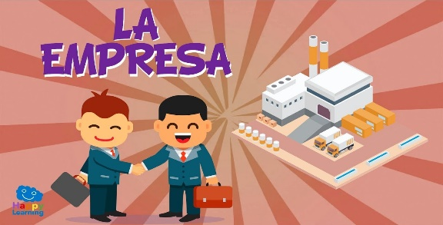

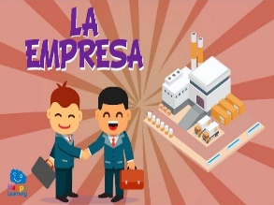
REGISTRO DE ACTIVIDADES EMPRESARIALES REALIZADAS POR EL ESTUDIANTE Y AVALADAS POR LA PERSONA RESPONSABLE EN LA EMPRESA DURANTE LA PRÁCTICA PROFESIONAL

Niveles de logro: 1= No logrado, 2= En proceso, 3= Logrado.
Empresa | Actividades | Fecha | Niveles de logro |  |  | Firma del encargado en la empresa
 |  |  | 1 | 2 | 3

OBSERVACIONES

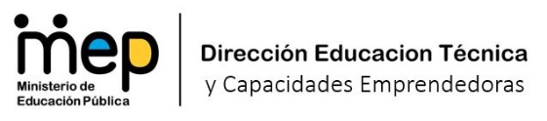
Sección Curricular, Departamento de Especialidades Técnicas
Jefe de Sección
Rocío Quirós Campos
Asesores nacionales:
Francisco García Mata
Marco Campos Castro
Minor Cedeño Vindas
Heidy Cordonero Solano
Randall Coto Brenes
Maricel Cox Alvarado
Ronny Díaz López
Rodolfo González Gutiérrez
Norwin Romero Campos
Idalmi Sankey González
Silvia Rojas Saborio
Lizzette Vargas Murillo
Harol Vargas Ureña
Diseño Gráfico:
Heidy Cordonero Solano
Equipo asesor:
Marco Campos Castro
Jennorie Méndez Contreras

Evidencias de Desempeño o Producto según corresponda
Evidencias de Desempeño o Producto según corresponda
Evidencias de Desempeño o Producto según corresponda
Se incorporan fotografías, videos que evidencien el nivel de desempeño alcanzado en los procesos desarrollados o el producto final.
Evidencias de Desempeño o Producto según corresponda
Evidencias de Desempeño o Producto según corresponda
Evidencias de Desempeño o Producto según corresponda
Se incorporan fotografías, videos que evidencien el nivel de desempeño alcanzado en los procesos desarrollados o el producto final.
Se incorporan fotografías, videos que evidencien el nivel de desempeño alcanzado en los procesos desarrollados o el producto final.
1 Evidence of Performance or Product.
Attach photographs, videos that demonstrate the achieved level of performance during the development of the process or the final product.
Evidencias de Desempeño o Producto según corresponda
Evidencias de Desempeño o Producto según corresponda
Evidencias de Desempeño o Producto según corresponda
Evidencias de Desempeño o Producto según corresponda
Se incorporan fotografías, videos que evidencien el nivel de desempeño alcanzado en los procesos desarrollados o el producto final.
Se incorporan fotografías, videos que evidencien el nivel de desempeño alcanzado en los procesos desarrollados o el producto final.
Evidencias de Desempeño o Producto según corresponda
Evidencias de Desempeño o Producto según corresponda
Evidencias de Desempeño o Producto según corresponda
Se incorporan fotografías, videos que evidencien el nivel de desempeño alcanzado en los procesos desarrollados o el producto final.
Se incorporan fotografías, videos que evidencien el nivel de desempeño alcanzado en los procesos desarrollados o el producto final.
1 Evidence of Performance or Product.
Attach photographs, videos that demonstrate the achieved level of performance during the development of the process or the final product.
Evidencias de Desempeño o Producto según corresponda
Evidencias de Desempeño o Producto según corresponda
Evidencias de Desempeño o Producto según corresponda
Se incorporan fotografías, videos que evidencien el nivel de desempeño alcanzado en los procesos desarrollados o el producto final.
Se incorporan fotografías, videos que evidencien el nivel de desempeño alcanzado en los procesos desarrollados o el producto final.
1 Evidence of Performance or Product.
Attach photographs, videos that demonstrate the achieved level of performance during the development of the process or the final product.

